01.11.2021г.
Тема:Раздел III. ХИМИЯ
Введение.Химические реакции.
Задание: Конспект в тетрадь.
Время выполнения 2 часа.

Химические реакции. Классификация химических реакций
Химические реакции (химические явления) – это процессы, в результате которых из одних веществ образуются другие, отличающиеся от исходных по составу или строению. При протекании химических реакций не происходит изменения числа атомов того или иного элемента, взаимопревращения изотопов.
Классификация химических реакций многопланова, в ее основу могут быть положены различные признаки: число и состав реагентов и продуктов реакции, тепловой эффект, обратимость и др.

I. Классификация реакций по числу и составу реагирующих веществ
А. Реакций, протекающие без изменения качественного состава вещества. Это многочисленные аллотропные превращения простых веществ (например, кислород ↔ озон (3О₂↔2О₃), белое олово ↔ серое олово); переход при изменении температуры некоторых твердых веществ из одного кристаллического состояния в другое –полиморфные превращения (например, красные кристаллы иодида ртути (II) при нагревании превращаются в вещество желтого цвета того же состава, при охлаждении протекает обратный процесс); реакции изомеризации (например,NH₄OCN↔ (NH₂)₂CO) и др.
Б. Реакции, протекающие с изменением состава реагирующих веществ.
Реакции соединения – это реакции, при которых из двух или более исходных веществ образуется одно новое сложное вещество. Исходные вещества могут быть как простыми, так и сложными, например:
4Р + 5О₂= 2Р₂О₅ ;4NO₂+ О₂ + 2Н₂О = 4HNO₃ ;
СаО+ Н₂О =Са(ОН)₂.
Реакции разложения – это реакции, при которых из одного исходного сложного вещества образуется два или более новых вещества. Вещества, образующиеся в реакциях такого типа могут быть как простыми, так и сложными, например:
2HI = Н₂ + I₂; СаCO₃=СаО+ CO₂;
(CuOH)₂CO₃ = CuO + H₂O + CO₂ .
Реакции замещения – это процессы, в которых атомы простого вещества замещают атомы какого-нибудь элемента в сложном веществе. Поскольку в реакциях замещения в качестве одного из реагентов обязательно участвует простое вещество, практически все превращения такого типа являются окислительно-восстановительными, например:
Zn + H₂SO₄= H₂ + ZnSO₄ ; 2Al + Fe₂O₃ = 2Fe + Al₂O₃;
H₂S + Br₂ = 2HBr + S.
Реакции обмена – это реакции, при которых два сложных вещества обмениваются своими составными частями. Реакции обмена могут протекать непосредственно между двумя реагентами без участия растворителя, например:
H₂SO₄+ 2КОН =K₂SO₄+ 2Н₂О ;
SiО₂(тв) + 4HF(г)=SiF₄+ 2Н₂О.
Реакции обмена, протекающие в растворах электролитов, называют реакциями ионного обмена. Такие реакции возможны лишь в том случае, если одно из образующихся веществ является слабым электролитом, выделяется из сферы реакции в виде газа или труднорастворимого вещества (правило Бертолле):
AgNO₃+HCl=AgCl↓ +HNO₃,
илиAg⁺+Cl⁻ =AgCl↓;
NH₄Cl+ КОН =KCl+NH₃↑ +H₂O, илиNH₄⁺+OH⁻=H₂O+NH₃↑;
NaOH+HCl=NaCl+H₂O, или Н⁺+OH⁻=H₂O.

II. Классификация реакций по тепловому эффекту
А.Реакции, протекающие с выделением тепловой энергии –экзотермические реакции (+ Q).
Б.Реакции, протекающие с поглощением теплоты–эндотермические реакции (– Q).
Тепловым эффектом реакции называют количество теплоты, которое выделяется или поглощается в результате химической реакции. Уравнение реакции, в котором указан ее тепловой эффект, называюттермохимическим.Значение теплового эффекта реакции удобно приводить в расчете на 1 моль одного из участников реакции, поэтому в термохимических уравнениях часто можно встретить дробные коэффициенты:
1/2N₂(г) + 3/2Н₂(г) =NH₃(г) + 46,2 кДж /моль.
Экзотермическими являются все реакции горения, подавляющее большинство реакций окисления и соединения. Реакции разложения, как правило, требуют затрат энергии.

III. Классификация реакций по фазовому составу веществ
Фазой называют однородную по составу и свойствам часть системы, которая отделена от других фаз поверхностью (границей) раздела. По количеству фаз, которые образуют реагенты и продукты, все химические реакции подразделяют на гомогенные и гетерогенные.
В гомогенных (однофазных) реакцияхисходные вещества и продукты реакции находятся в одной фазе:
2СО(г) + О₂(г) = 2СО₂(г);
СН₄(г) + С1₂(г) =CH₃Cl(г) +HCl(г);
NaOH(p-p) +HCl(p-p) =NaCl(p-p) + Н₂О (ж);
Если хотя бы один из участников реакции (включая катализатор) находится в иной фазе по сравнению со всеми остальными, реакцию называют гетерогенной (многофазной):

Zn(к)+HCl(p-p) =ZnCl₂(p-p) + Н₂(г);
2SО₂(г) + О₂(г) ↔ 2SО₃(г), катализаторV₂O₅(тв);

Реакции в гетерогенных системах протекают на границе раздела фаз, поэтому на их скорость очень существенное влияние оказывает степень измельчения твердых веществ.

IV. Классификация химических реакций
по участию катализатора
А. Каталитические реакции – это реакции, которые протекают с участием катализаторов:

2SО₂+ О₂↔ 2SО₃ , (катализаторV₂O₅);
N₂+ 3Н₂↔ 2NH₃ , (катализатор восстановленноеFe).

Б. Некаталитические реакции – это реакции, которые протекают без участия катализаторов:
ВaO+ СО₂= ВaСО₃; 2NO+ О₂= 2NO₂;
Na₂SО₄ +CaCl₂=CaSО₄↓ + 2NaCl.
V. Классификация реакций по обратимости
А. Необратимые химические реакции– реакции, продукты которых
не могут взаимодействовать с образованием исходных веществ, т.е. реакции, которые в данных условиях могут протекать только в одном направлении:
CaO+ СО₂=CaСО₃ ; С + О₂= СО₂;
Вa(OH)₂+H₂SО₄= ВaSО₄ ↓ + 2Н₂О;
Na₂СО₃ + 2HCl= 2NaCl+ СО₂↑+ Н₂О.
Б. Обратимые химические реакции– реакции, которые протекают в данных условиях как в прямом, так обратном направлениях.
N₂+ 3Н₂↔ 2NH₃.
VI. Классификация реакций по изменению
степеней окисления атомов
А. Реакции, протекающие без изменения степеней окисления химических элементов.К данному типу относят реакции ионного обмена, многие реакции разложения и соединения (если среди исходных веществ и продуктов реакции нет простых веществ):
СаСО₃= СаО + СО₂ ; ВаО + Н₂О = Ва(ОН)₂;
2NaOH+H₂SO₄=Na₂SO₄+ 2Н₂О.
Б. Реакции, протекающие с изменением степеней окисления химических элементов (окислительно-восстановительные реакции).
Протекание химических реакций в целом обусловлено обменом частицами между реагирующими веществами. Часто обмен сопровождается переходом электронов от одной частицы к другой. Так, при вытеснении цинком меди в растворе сульфата меди (II):
Zn(т) +CuSO₄(р)=ZnSO₄(p)+Cu(т)
электроны от атомов цинка переходят к ионам меди:
Zn⁰= Zn²⁺+ 2e,
Cu²⁺ + 2e = Cu⁰ ,
или суммарно: Zn⁰ +Cu²⁺=Zn²⁺ +Cu⁰.
Процесс потери электронов частицей называют окислением, а процесс приобретения электронов – восстановлением. Окисление и восстановление протекают одновременно, поэтому взаимодействия, сопровождающиеся переходом электронов от одних частиц к другим, называютокислительно-восстановительными реакциями (ОВР).
Для удобства описания ОВР используют понятие степени окисления – величины, численно равной формальному заряду, который приобретает элемент, исходя из предположения, что все электроны каждой из его связи перешли к более электроотрицательному атому данного соединения. Протекание ОВР сопровождается изменением степеней окисления элементов участвующих в реакции веществ. При восстановлении степень окисления элемента уменьшается, при окислении – увеличивается. Вещество, в состав которого входит элемент, понижающий степень окисления, называютокислителем; вещество, в состав которого входит элемент, повышающий степень окисления, называютвосстановителем.
Степень окисления элемента в соединении определяют в соответствии со следующими правилами:
- степень окисления элемента в простом веществе равна нулю;
- алгебраическая сумма всех степеней окисления атомов в молекуле равна нулю;
- алгебраическая сумма всех степеней окисления атомов в сложном ионе, а также степень окисления элемента в простом одноатомном ионе равна заряду иона;
- отрицательную степень окисления проявляют в соединении атомы элемента, имеющего наибольшую электроотрицательность;
- максимально возможная (положительная) степень окисления элемента соответствует номеру группы, в которой расположен элемент в Периодической таблице Д.И. Менделеева.
Ряд элементов в соединениях проявляют постоянную степень окисления:
- фтор, имеющий наивысшую среди элементов электроотрицательность, во всех соединениях имеет степень окисления –1;
- водород в соединениях проявляет степень окисления +1, кроме гидридов металлов (–1);
- металлы IAподгруппы во всех соединениях имеют степень окисления +1;
- металлы IIAподгруппы, а также цинк и кадмий во всех соединениях имеют степень окисления +2;
- степень окисления алюминия в соединениях +3;
- степень окисления кислорода в соединениях равна –2, за исключением соединений, в которых кислород присутствует в виде молекулярных ионов: О₂⁺, О₂⁻, О₂²⁻, О₃⁻, а также фторидовO_{x}F₂.
Степени окисления атомов элементов в соединении записывают над символом данного элемента, указывая вначале знак степени окисления, а затем ее численное значение, например, K⁺¹Mn⁺⁷O₄⁻², в отличие от заряда иона, который записывают справа, указывая вначале зарядовое число, а затем знак: Fe²⁺,SO₄^{2–}.
Окислительно-восстановительные свойства атомов различных элементов проявляются в зависимости от многих факторов, важнейшие из которых – электронное строение элемента, его степень окисления в веществе, характер свойств других участников реакции.
Соединения, в состав которых входят атомы элементов в своей максимальной (положительной) степени окисления, например, K⁺¹Mn⁺⁷O₄⁻²,K₂⁺¹Cr⁺⁶₂O₇⁻²,H⁺N⁺⁵O₃⁻²,Pb⁺⁴O₂⁻², могут только восстанавливаться, выступая в качестве окислителей.
Соединения, содержащие элементы в их минимальной степени окисления, например, N⁻³H₃,H₂S⁻²,HI⁻¹, могут только окисляться и выступать в качестве восстановителей.
Вещества, содержащие элементы в промежуточных степенях окисления, например H⁺N⁺³O₂,H₂O₂⁻¹,S⁰,I₂⁰,Cr⁺³Cl₃,Mn⁺⁴O₂⁻², обладаютокислительно-восстановительной двойственностью. В зависимости от партнера по реакции, такие вещества способны и принимать, и отдавать электроны. Состав продуктов восстановления и окисления также зависит от многих факторов, в том числе среды, в которой протекает химическая реакция, концентрации реагентов, активности партнера по окислительно-восстановительному процессу. Чтобы составить уравнение окислительно-восстановительной реакции, необходимо знать, как изменяются степени окисления элементов, в какие другие соединения переходят окислитель и восстановитель.
Классификация окислительно-восстановительных реакций. Различают четыре типа окислительно-восстановительных реакций.
1.Межмолекулярные – реакции, в которых окислитель и восстановитель – разные вещества
Zn⁰ +Cu⁺²SO₄ =Zn⁺²SO₄ +Cu⁰.
2. При термическом разложении сложных соединений, в состав которых входят окислитель и восстановитель в виде атомов разных элементов, происходят окислительно-восстановительные реакции, называемые внутримолекулярными: (N⁻
³H₄₂Cr⁺⁶₂O₇=N₂⁰↑ +Cr⁺³₂O₃ + 4H₂O.

3. Реакции диспропорционирования могут происходить, если соединения, содержащие элементы в промежуточных степенях окисления, попадают в условия, где они оказываются неустойчивыми (например, при повышенной температуре). Степень окисления этого элемента и повышается и понижается:
2H₂O₂⁻¹=O⁰₂↑ + 2H₂O⁻²
4. Реакции контрпропорционирования– это процессы взаимодействия окислителя и восстановителя, в состав которых входит один и тот же элемент в разных степенях окисления. В результате продуктом окисления и продуктом восстановления является вещество с промежуточной степенью окисления атомов данного элемента:
Na₂S⁺⁴O₃ + 2Na₂S⁻² + 6HCl = 3S⁰+ 6NaCl + 3H₂O.
Существуют также реакции смешанного типа. Например, к внутримолекулярной реакции контрпропорционирования относится реакция разложения нитрата аммония: N⁻³H₄N⁺⁵O₃=N⁺¹₂O+ 2H₂O.
Составление уравнений окислительно-восстановительных реакций. Для составления уравнений окислительно-восстановительных реакций наиболее часто используют метод электронного баланса и метод электронно-ионных полуреакций.
Метод электронного балансаобычно используют для составления уравнений окислительно-восстановительных реакций, протекающих между газами, твердыми веществами и в расплавах. Последовательность операций следующая:
- Записывают формулы реагентов и продуктов реакции в молекулярном виде: FeCl₃+H₂S→FeCl₂+S+HCl;
- Определяют степени окисления атомов, меняющих ее в процессе реакции: Fe³⁺Cl₃+H₂S⁻²→ Fe²⁺Cl₂+S⁰+HCl;
- По изменению степеней окисления устанавливают число электронов, отдаваемых восстановителем, и число электронов, принимаемых окислителем; составляют электронный баланс с учетом принципа равенства числа отдаваемых и принимаемых электронов:
Fe⁺³+1e = Fe⁺²⏐∙2
S⁻² – 2e = S⁰ ⏐∙1
- Множители электронного баланса записывают в уравнение окислительно-восстановительной реакции как основные стехиометрические коэффициенты: 2FeCl₃+H₂S→ 2FeCl₂+S+HCl.
- Подбирают стехиометрические коэффициенты остальных участников реакции: 2FeCl₃+H₂S= 2FeCl₂+S+ 2HCl.
Метод электронно-ионных полуреакцийприменяют при составлении уравнений реакций, протекающих в водном растворе, а также реакций с участием веществ, в которых трудно определить степени окисления элементов. Согласно этому методу выделяют следующие главные этапы составления уравнения реакций:
- Записывают общую молекулярную схему процесса с указанием восстановителя, окислителя и среды, в которой протекает реакция (кислотная, нейтральная или щелочная). Например:
SO₂ + K₂Cr₂O₇ + H₂SO_{4(разб.)} →...
- Учитывая диссоциацию электролитов в водном растворе, данную схему представляют в виде молекулярно-ионного взаимодействия. Ионы, степени окисления атомов которых не изменяются, в схеме не указывают, за исключением ионов Н⁺и ОН⁻:
SO₂ +Cr₂O₇^{2–}+H⁺→...
- Определяют степени окисления восстановителя и окислителя, а также продуктов их взаимодействия:
окисление восстановителя: | восстановление окислителя:
S⁺⁴O₂→(S⁺⁶O₄) ^{2–} | (Cr⁺⁶₂O₇)^{2–}→2Cr³⁺
- Записывают материальный баланс полуреакции окисления и восстановления:
окисление восстановителя: | восстановление окислителя:
SO₂+ 2H₂O– 2e→SO₄^{2–}+ 4H⁺ | Cr₂O₇^{2–}+ 14H⁺ + 6e →2Cr³⁺ + 7H₂O
- Суммируют полуреакции, учитывая принцип равенства отданных и принятых электронов:
SO₂ + 2H₂O – 2e = SO₄^{2–}+ 4H⁺ ⏐∙3
Cr₂O₇^{2–} + 14H⁺ + 6e = 2Cr³⁺ + 7H₂О ⏐∙1
3SO₂+ 6H₂O + Cr₂O₇^{2–} + 14H⁺ = 3SO₄^{2–} + 12H⁺ + 2Cr³⁺ + 7H₂О
сокращая одноименные частицы, получают общее ионно-молекулярное уравнение:
3SO₂+ Cr₂O₇^{2–}+ 2H⁺ = 3SO₄^{2–}+ 2Cr³⁺ + H₂О.
- Добавляют ионы, не участвовавшие в процессе окисления-восстановления, уравнивают их количества слева и справа, записывают молекулярное уравнение реакции:
3SO₂ + K₂Cr₂O₇ + H₂SO_{4 (разб)} = Cr₂(SO₄)₃ + K₂SO₄ + H₂O.
При составлении материального баланса полуреакций окисления и восстановления, когда изменяется число атомов кислорода, входящих в состав частиц окислителя и восстановителя, следует учитывать, что в водных растворах связывание или присоединение кислорода происходит с участием молекул воды и ионов среды.
В процессе окисления на один атом кислорода, присоединяющийся к частице восстановителя, в кислотной и нейтральной средах расходуется одна молекула воды и образуются два иона Н⁺; в щелочной среде расходуются два гидроксид-иона ОН⁻и образуется одна молекула воды.
В процессе восстановления для связывания одного атома кислорода частицы окислителя в кислотной среде расходуются два иона Н⁺и образуется одна молекула воды; в нейтральной и щелочной средах расходуется одна молекула Н₂О и образуются два иона ОН⁻(табл.2).
Таблица 2
Баланс атомов кислорода
в окислительно-восстановительных реакциях
число атомов кислорода в исходных веществах | среда
 | кислая | нейтральная | щелочная
избыток | O^{2–} + 2Н⁺→Н₂О | O^{2–}+H₂О→2OH⁻ | O^{2–}+H₂О→2OH⁻
недостаток | Н₂О→ O^{2–} + 2Н⁺ | Н₂О→ O^{2–} + 2Н⁺ | 2OH⁻→O^{2–}+Н₂О
При составлении уравнений следует учитывать, что окислитель (или восстановитель) могут расходоваться не только в основной окислительно-восстановительной реакции, но и при связывании образующихся продуктов реакции, т.е. выступать в роли среды и солеобразователя. Примером, когда роль среды играет окислитель, служит реакция окисления металла в азотной кислоте:
3Cu+ 2HNO_{3(окислитель)} + 6HNO_{3(среда)} = 3Cu(NO₃)₂+ 2NO+ 4H₂O
или 3Cu + 8HNO_{3(разб)} = 3Cu(NO₃)₂ + 2NO + 4H₂O.
Примером, когда восстановитель является средой, в которой протекает реакция, служит реакция окисления соляной кислоты дихроматом калия: 6HCl_{(вос-тель)}+K₂Cr₂O₇+ 8HCl_{(среда)}= 2CrCl₃+ 3Cl₂+2KCl+ 7H₂O
или 14HCl+K₂Cr₂O₇= 2CrCl₃+ 3Cl₂+2KCl+ 7H₂O.
При расчете количественных, массовых и объемных соотношений участников окислительно-восстановительных реакций, используют основные стехиометрические законы химии, и, в частности, закон эквивалентов, учитывая, что число эквивалентностиокислителя равно числу электронов, которые принимает одна формульная единица окислителя, а число эквивалентности восстановителя равно числу электронов, которые отдает одна формульная единица восстановителя.

02.11.2021г.
Тема:Периодическая система Менделеева
Задание: Конспект в тетрадь.
Время выполнения 2 часа.

Периодическая система Менделеева

Еще в школе, сидя на уроках химии, все мы помним таблицу на стене класса или химической лаборатории. Эта таблица содержала классификацию всех известных человечеству химических элементов, тех фундаментальных компонентов, из которых состоит Земля и вся Вселенная. Тогда мы и подумать не могли, что таблица Менделеева бесспорно является одним из величайших научных открытий, который является фундаментом нашего современного знания о химии.
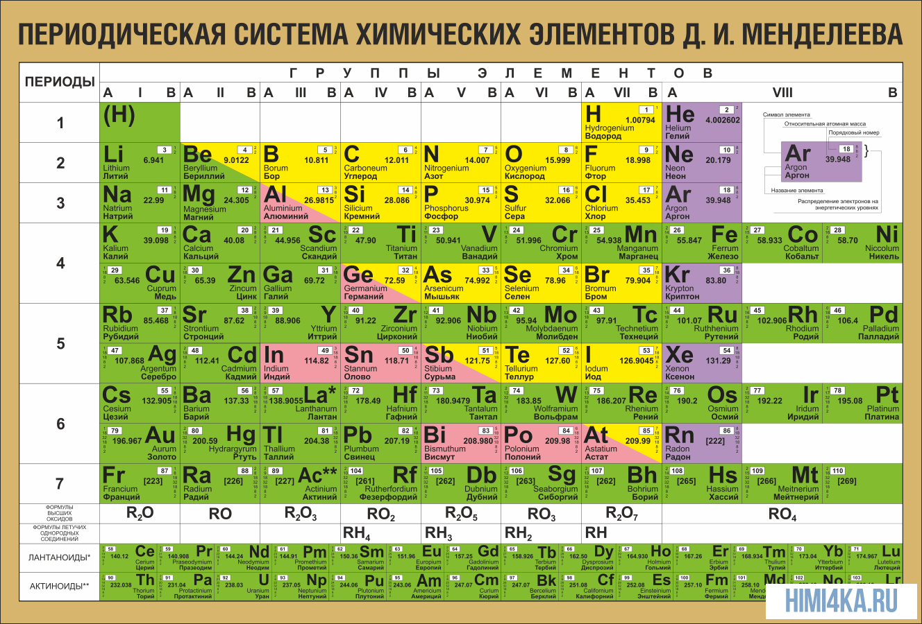Периодическая система химических элементов Д. И. Менделеева
На первый взгляд, ее идея выглядит обманчиво просто: организовать химические элементы в порядке возрастания веса их атомов. Причем в большинстве случаев оказывается, что химические и физические свойства каждого элемента сходны с предыдущим ему в таблице элементом. Эта закономерность проявляется для всех элементов, кроме нескольких самых первых, просто потому что они не имеют перед собой элементов, сходных с ними по атомному весу. Именно благодаря открытию такого свойства мы можем поместить линейную последовательность элементов в таблицу, очень напоминающую настенный календарь, и таким образом объединить огромное количество видов химических элементов в четкой и связной форме. Разумеется, сегодня мы пользуемся понятием атомного числа (количества протонов) для того, чтобы упорядочить систему элементов. Это помогло решить так называемую техническую проблему «пары перестановок», однако не привело к кардинальному изменению вида периодической таблицы.
В периодической таблице Менделеева все элементы упорядочены с учетом их атомного числа, электронной конфигурации и повторяющихся химических свойств. Ряды в таблице называются периодами, а столбцы группами. В первой таблице, датируемой 1869 годом, содержалось всего 60 элементов, теперь же таблицу пришлось увеличить, чтобы поместить 118 элементов, известных нам сегодня.
Периодическая система Менделеева систематизирует не только элементы, но и самые разнообразные их свойства. Химику часто бывает достаточно иметь перед глазами Периодическую таблицу для того, чтобы правильно ответить на множество вопросов (не только экзаменационных, но и научных).
The YouTube ID of 1M7iKKVnPJE is invalid.

Периодический закон
Существуют две формулировки периодического закона химических элементов: классическая и современная.
Классическая, в изложении его первооткрывателя Д.И. Менделеева: свойства простых тел, а также формы и свойства соединений элементов находятся в периодической зависимости от величин атомных весов элементов.
Современная: свойства простых веществ, а также свойства и формы соединений элементов находятся в периодической зависимости от заряда ядра атомов элементов (порядкового номера).
Графическим изображением периодического закона является периодическая система элементов, которая представляет собой естественную классификацию химических элементов, основанную на закономерных изменениях свойств элементов от зарядов их атомов. Наиболее распространёнными изображениями периодической системы элементов Д.И. Менделеева являются короткая и длинная формы.
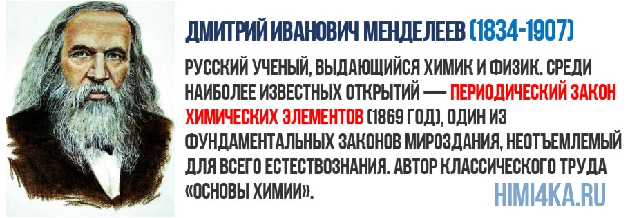

Группы и периоды Периодической системы
Группами называют вертикальные ряды в периодической системе. В группах элементы объединены по признаку высшей степени окисления в оксидах. Каждая группа состоит из главной и побочной подгрупп. Главные подгруппы включают в себя элементы малых периодов и одинаковые с ним по свойствам элементы больших периодов. Побочные подгруппы состоят только из элементов больших периодов. Химические свойства элементов главных и побочных подгрупп значительно различаются.
Периодом называют горизонтальный ряд элементов, расположенных в порядке возрастания порядковых (атомных) номеров. В периодической системе имеются семь периодов: первый, второй и третий периоды называют малыми, в них содержится соответственно 2, 8 и 8 элементов; остальные периоды называют большими: в четвёртом и пятом периодах расположены по 18 элементов, в шестом — 32, а в седьмом (пока незавершенном) — 31 элемент. Каждый период, кроме первого, начинается щелочным металлом, а заканчивается благородным газом.
Физический смысл порядкового номера химического элемента: число протонов в атомном ядре и число электронов, вращающихся вокруг атомного ядра, равны порядковому номеру элемента.
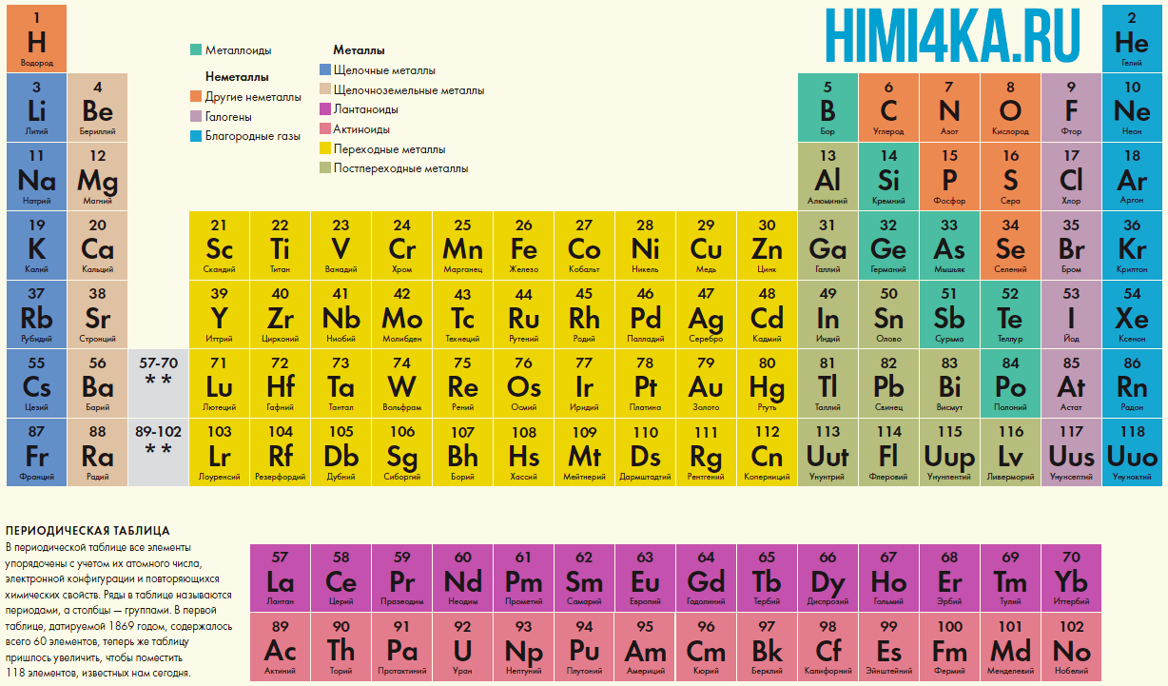

Свойства таблицы Менделеева
Напомним, что группами называют вертикальные ряды в периодической системе и химические свойства элементов главных и побочных подгрупп значительно различаются.
Свойства элементов в подгруппах закономерно изменяются сверху вниз:
- усиливаются металлические свойства и ослабевают неметаллические;
- возрастает атомный радиус;
- возрастает сила образованных элементом оснований и бескислородных кислот;
- электроотрицательность падает.
Все элементы, кроме гелия, неона и аргона, образуют кислородные соединения, существует всего восемь форм кислородных соединений. В периодической системе их часто изображают общими формулами, расположенными под каждой группой в порядке возрастания степени окисления элементов: R₂O, RO, R₂O₃, RO₂, R₂O₅, RO₃, R₂O₇, RO₄, где символом R обозначают элемент данной группы. Формулы высших оксидов относятся ко всем элементам группы, кроме исключительных случаев, когда элементы не проявляют степени окисления, равной номеру группы (например, фтор).
Оксиды состава R₂O проявляют сильные основные свойства, причём их основность возрастает с увеличением порядкового номера, оксиды состава RO (за исключением BeO) проявляют основные свойства. Оксиды состава RO₂, R₂O₅, RO₃, R₂O₇ проявляют кислотные свойства, причём их кислотность возрастает с увеличением порядкового номера.
Элементы главных подгрупп, начиная с IV группы, образуют газообразные водородные соединения. Существуют четыре формы таких соединений. Их располагают под элементами главных подгрупп и изображают общими формулами в последовательности RH₄, RH₃, RH₂, RH.
Соединения RH₄ имеют нейтральный характер; RH₃ — слабоосновный; RH₂ — слабокислый; RH — сильнокислый характер.
Напомним, что периодом называют горизонтальный ряд элементов, расположенных в порядке возрастания порядковых (атомных) номеров.
В пределах периода с увеличением порядкового номера элемента:
- электроотрицательность возрастает;
- металлические свойства убывают, неметаллические возрастают;
- атомный радиус падает.
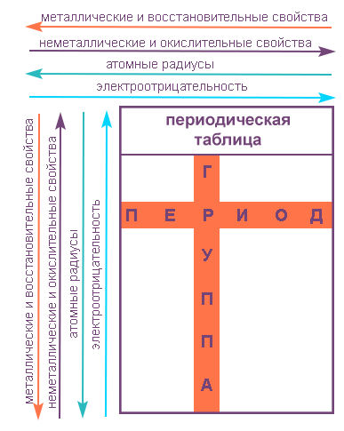

Элементы таблицы Менделеева

Щелочные и щелочноземельные элементы
К ним относятся элементы из первой и второй группы периодической таблицы. Щелочные металлы из первой группы — мягкие металлы, серебристого цвета, хорошо режутся ножом. Все они обладают одним-единственным электроном на внешней оболочке и прекрасно вступают в реакцию. Щелочноземельные металлы из второй группы также имеют серебристый оттенок. На внешнем уровне помещено по два электрона, и, соответственно, эти металлы менее охотно взаимодействуют с другими элементами. По сравнению со щелочными металлами, щелочноземельные металлы плавятся и кипят при более высоких температурах.
Показать / Скрыть текст

Лантаниды (редкоземельные элементы) и актиниды
Лантаниды — это группа элементов, изначально обнаруженных в редко встречающихся минералах; отсюда их название «редкоземельные» элементы. Впоследствии выяснилось, что данные элементы не столь редки, как думали вначале, и поэтому редкоземельным элементам было присвоено название лантаниды. Лантаниды и актиниды занимают два блока, которые расположены под основной таблицей элементов. Обе группы включают в себя металлы; все лантаниды (за исключением прометия) нерадиоактивны; актиниды, напротив, радиоактивны.
Показать / Скрыть текст

Галогены и благородные газы
Галогены и благородные газы объединены в группы 17 и 18 периодической таблицы. Галогены представляют собой неметаллические элементы, все они имеют семь электронов во внешней оболочке. В благородных газахвсе электроны находятся во внешней оболочке, таким образом с трудом участвуют в образовании соединений. Эти газы называют «благородными, потому что они редко вступают в реакцию с прочими элементами; т. е. ссылаются на представителей благородной касты, которые традиционно сторонились других людей в обществе.
Показать / Скрыть текст

Переходные металлы
Переходные металлы занимают группы 3—12 в периодической таблице. Большинство из них плотные, твердые, с хорошей электро- и теплопроводностью. Их валентные электроны (при помощи которых они соединяются с другими элементами) находятся в нескольких электронных оболочках.
Показать / Скрыть текст

Металлоиды
Металлоиды занимают группы 13—16 периодической таблицы. Такие металлоиды, как бор, германий и кремний, являются полупроводниками и используются для изготовления компьютерных чипов и плат.
Показать / Скрыть текст

Постпереходными металлами
Элементы, называемые постпереходными металлами, относятся к группам 13—15 периодической таблицы. В отличие от металлов, они не имеют блеска, а имеют матовую окраску. В сравнении с переходными металлами постпереходные металлы более мягкие, имеют более низкую температуру плавления и кипения, более высокую электроотрицательность. Их валентные электроны, с помощью которых они присоединяют другие элементы, располагаются только на внешней электронной оболочке. Элементы группы постпереходных металлов имеют гораздо более высокую температуру кипения, чем металлоиды.

Неметаллы
Из всех элементов, классифицируемых как неметаллы, водород относится к 1-й группе периодической таблицы, а остальные — к группам 13—18. Неметаллы не являются хорошими проводниками тепла и электричества. Обычно при комнатной температуре они пребывают в газообразном (водород или кислород) или твердом состоянии (углерод).

